第8讲 找规律（二）
整数a与它本身的乘积，即a×a叫做这个数的平方，记作a²，即a²＝a×a；同样，三个a的乘积叫做a的三次方，记作a³，即a³＝a×a×a。一般地，n个a相乘，叫做a的n次方，记作a^{n}，即
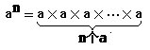
本讲主要讲a^{n}的个位数的变化规律，以及a^{n}除以某数所得余数的变化规律。
因为积的个位数只与被乘数的个位数和乘数的个位数有关，所以an的个位数只与a的个位数有关，而a的个位数只有0，1，2，…，9共十种情况，故我们只需讨论这十种情况。
为了找出一个整数a自乘n次后，乘积的个位数字的变化规律，我们列出下页的表格，看看a，a²，a³，a⁴，…的个位数字各是什么。
从表看出，a^{n}的个位数字的变化规律可分为三类：
（1）当a的个位数是0，1，5，6时，a^{n}的个位数仍然是0，1，5，6。
（2）当a的个位数是4，9时，随着n的增大，a^{n}的个位数按每两个数为一周期循环出现。其中a的个位数是4时，按4，6的顺序循环出现；a的个位数是9时，按9，1的顺序循环出现。
（3）当a的个位数是2，3，7，8时，随着n的增大，a^{n}的个位数按每四个数为一周期循环出现。其中a的个位数是2时，按2，4，8，6的顺序循环出现；a的个位数是3时，按3，9，7，1的顺序循环出现；当a的个位数是7时，按7，9，3，1的顺序循环出现；当a的个位数是8时，按8，4，2，6的顺序循环出现。
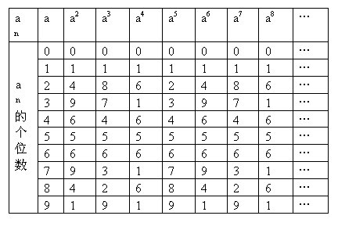
例1 求67⁹⁹⁹的个位数字。
分析与解：因为67的个位数是7，所以67^{n}的个位数随着n的增大，按7，9，3，1四个数的顺序循环出现。
999÷4＝249……3，
所以67⁹⁹⁹的个位数字与7³的个位数字相同，即67⁹⁹⁹的个位数字是3。
例2 求2⁹¹+3²⁹¹的个位数字。
分析与解：因为2^{n}的个位数字按2，4，8，6四个数的顺序循环出现，91÷4＝22……3，所以，2⁹¹的个位数字与2³的个位数字相同，等于8。
类似地，3^{n}的个位数字按3，9，7，1四个数的顺序循环出现，
291÷4＝72……3，
所以3²⁹¹与3³的个位数相同，等于7。
最后得到2⁹¹+3²⁹¹的个位数字与8+7的个位数字相同，等于5。
例3 求28¹²⁸-29²⁹的个位数字。
解：由128÷4＝32知，28¹²⁸的个位数与8⁴的个位数相同，等于6。由29÷2＝14……1知，29²⁹的个位数与9¹的个位数相同，等于9。因为6＜9，在减法中需向十位借位，所以所求个位数字为16－9＝7。
例4 求下列各除法运算所得的余数：
（1）78⁵⁵÷5；
（2）5⁵⁵÷3。
分析与解：（1）由55÷4＝13……3知，78⁵⁵的个位数与8³的个位数相同，等于2，所以78⁵⁵可分解为10×a＋2。因为10×a能被5整除，所以78⁵⁵除以5的余数是2。
（2）因为a÷3的余数不仅仅与a的个位数有关，所以不能用求5⁵⁵的个位数的方法求解。为了寻找5^{n}÷3的余数的规律，先将5的各次方除以3的余数列表如下：
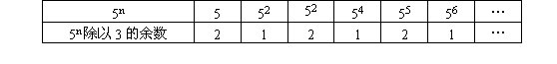
注意：表中除以3的余数并不需要计算出5^{n}，然后再除以3去求，而是用上次的余数乘以5后，再除以3去求。比如，5²除以3的余数是1，5³除以3的余数与1×5=5除以3的余数相同。这是因为5²＝3×8+1，其中3×8能被3整除，而
5³=（3×8+1）×5=（3×8）×5+1×5，
（3×8）×5能被3整除，所以5³除以3的余数与1×5除以3的余数相同。
由上表看出，5^{n}除以3的余数，随着n的增大，按2，1的顺序循环出现。由55÷2=27……1知，5⁵⁵÷3的余数与5¹÷3的余数相同，等于2。
例5 某种细菌每小时分裂一次，每次1个细茵分裂成3个细菌。20时后，将这些细菌每7个分为一组，还剩下几个细菌？
分析与解：1时后有1×3=3¹（个）细菌，2时后有3¹×3=3²（个）细菌……20时后，有3²⁰个细菌，所以本题相当于“求3²⁰÷7的余数”。
由例4（2）的方法，将3的各次方除以7的余数列表如下：
由上表看出，3^{n}÷7的余数以六个数为周期循环出现。由20÷6＝3……2知，3²⁰÷7的余数与3²÷7的余数相同，等于2。所以最后还剩2个细菌。
最后再说明一点，a^{n}÷b所得余数，随着n的增大，必然会出现周期性变化规律，因为所得余数必然小于b，所以在b个数以内必会重复出现。

